**Дата:** 12.04.2022. **Клас:** 4 – Б **Вчитель:** Половинкина О.А.

**Урок:** літературне читання.

**Тема. Підсумок за розділом «Чуємо весняні передзвони».**

**Мета**: вдосконалювати навички читання творів, вчити працювати з книжкою, знаходити в ній відповіді на запитання; удосконалювати навички правильного виразного читання; розвивати зв’язне мовлення; збагачувати словниковий запас; навчати помічати незвичайне у звичайному; уяву, фантазію учнів, розширювати світогляд учнів; виховувати доброзичливість, шанобливе ставлення до оточуючих, до природи; виховувати любов до рідного слова.

**Обладнання**: презентація.

**Хід уроку**

**І. Організація класу.**

1. Створення позитивного психологічного клімату класу.

**ІІ. Актуалізація опорних знань.**

1. Емоційне налаштування.
2. Організація класу. Гра «Створюємо настрій».

**ІІІ. Вивчення нового матеріалу.**

1. Перевіряю свої досягнення. Знаю…

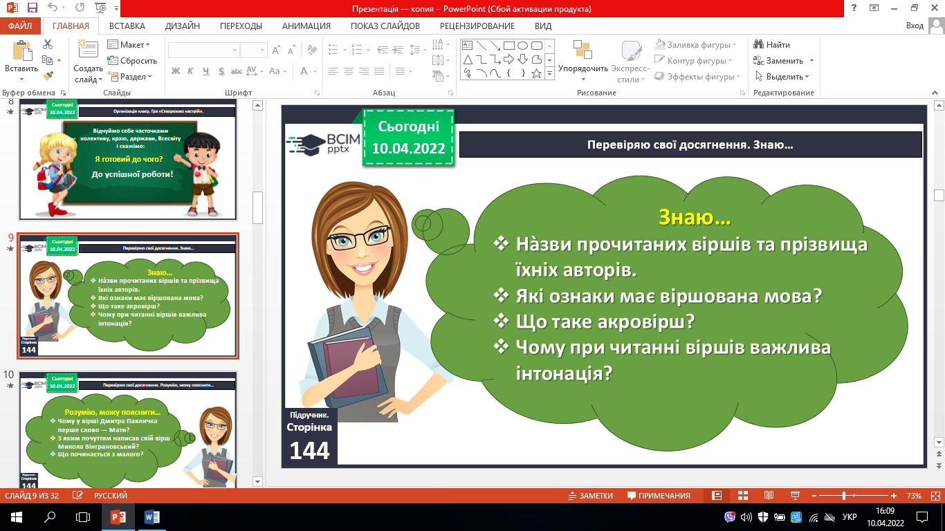

1. Перевіряю свої досягнення. Розумію, можу пояснити…

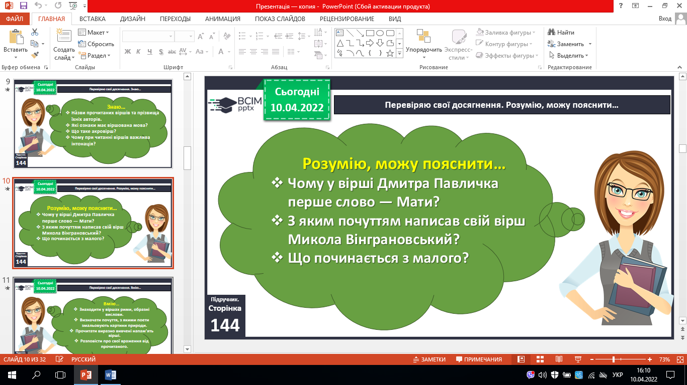

1. Перевіряю свої досягнення. Вмію…

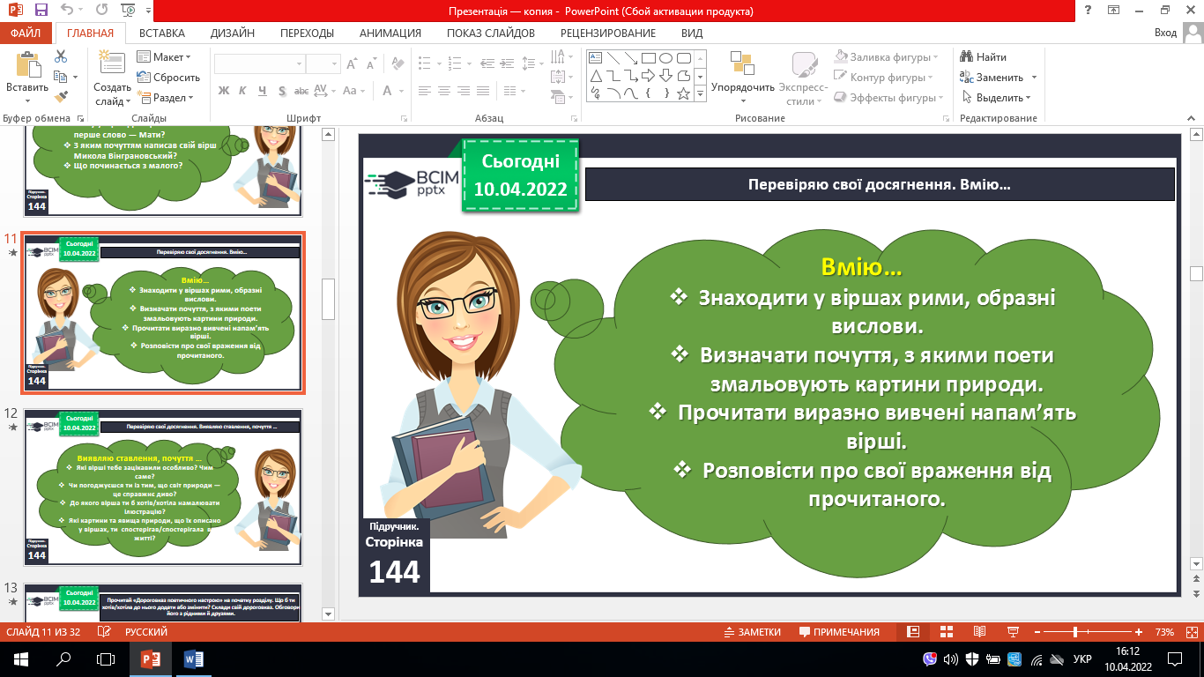

1. Перевіряю свої досягнення. Виявляю ставлення, почуття…

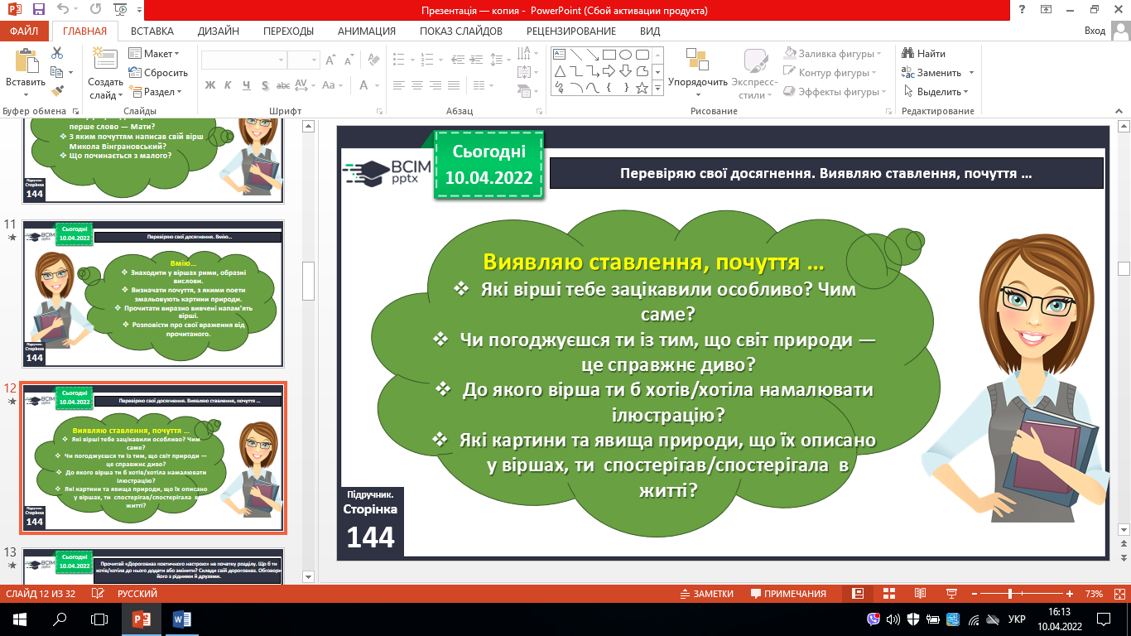

1. Прочитай «Дороговказ поетичного настрою» на початку розділу. Що б ти хотів/хотіла до нього додати або змінити? Склади свій дороговказ. Обговори його з рідними й друзями.

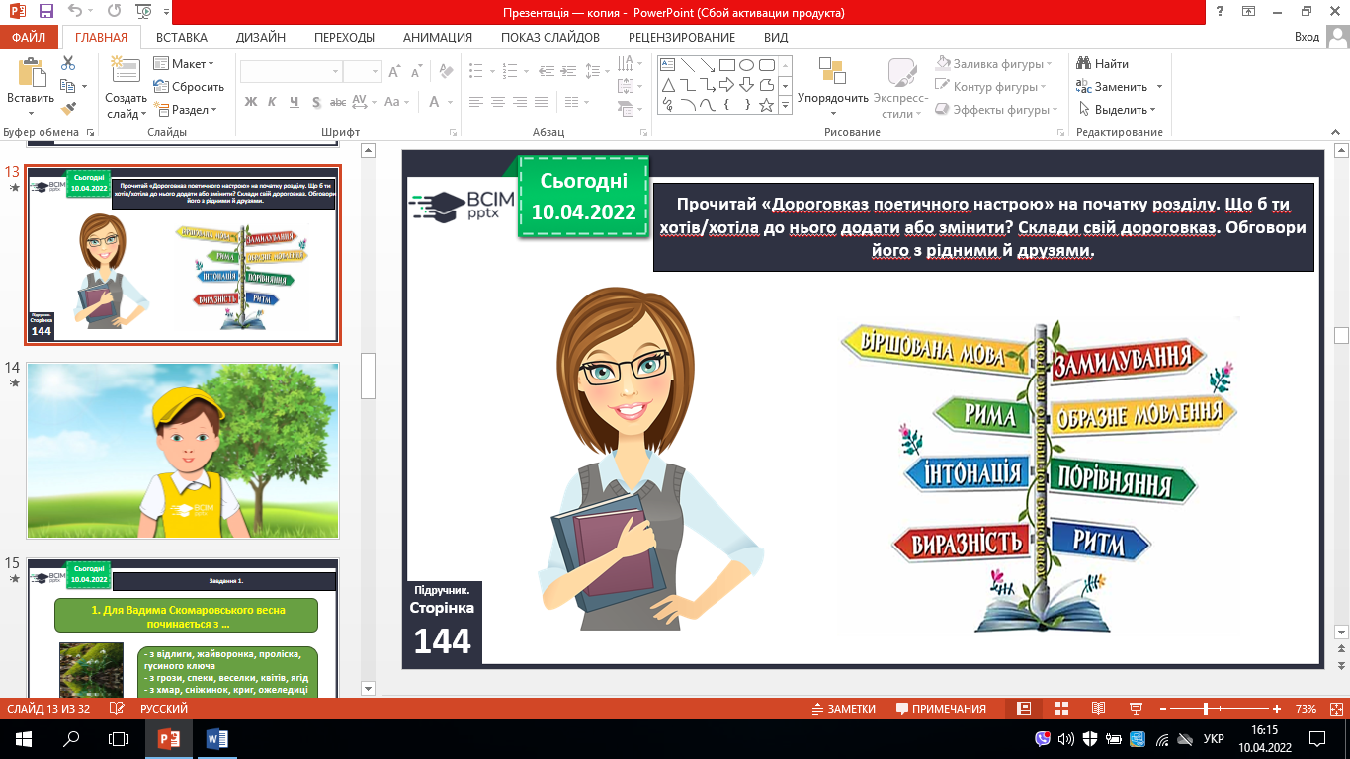

**ІV. Підсумок.**

1. Рефлексія «Загадкові листи»
2. **Домашнє завдання.**

**Підручник с.144.** **Прочитай «Дороговказ поетичного настрою» на початку розділу. Що б ти хотів/хотіла до нього додати або змінити? Склади свій дороговказ. Обговори його з рідними й друзями.**